Nieuwsbrief

nr. 20, 15-8-2020

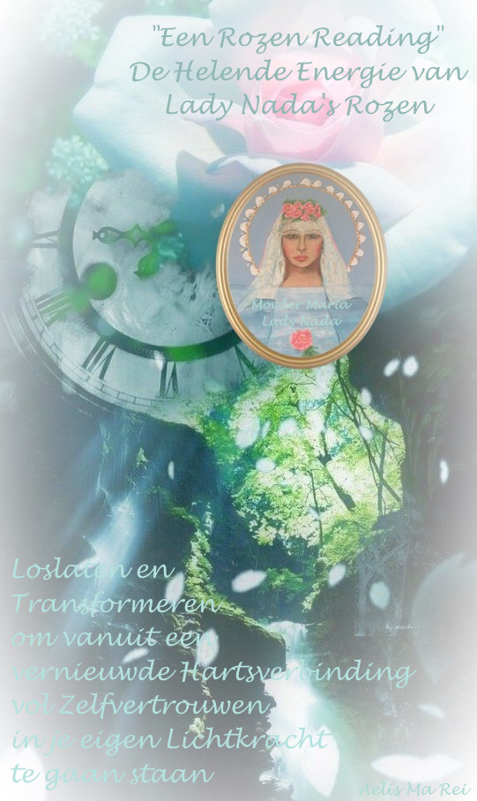
Het is niet geheel toevallig dat de 20e Nieuwsbrief tot stand komt rondom de opening van de Leeuwenpoort, want deze opening staat met name voor de aankondiging van een nieuwe fase waarin je meer naar voren mag komen en jezelf vol passie mag laten zien. Het is een fase van grote veranderingen met als thema:

“Loslaten en Transformeren om vanuit een nieuwe Hartsverbinding

vol zelfvertrouwen in je eigen Lichtkracht te gaan staan.“

In de afgelopen periode is er veel gebeurd en veranderd en een ieder van ons heeft hier zo goed als mogelijk een eigen inkleuring aan gegeven. Door je angsten en beperkingen los te laten en je vanuit het Hart te verbinden met je eigen Lichtkracht, kan je vanuit deze helende energie in je eigen Kracht gaan staan.

Er wordt weer een nieuwe start gemaakt.

Omdat het op dit moment nog steeds lastig is om in groepsverband bij elkaar te komen, is er nu een nieuwe mogelijkheid om in shifts van tweetallen in een persoonlijke bijeenkomst te kunnen werken.

De tijdsduur van de bijeenkomst is hierop aangepast.

De verschillende mogelijkheden zijn:

- Privé
- Als tweetal

-Je kunt je als tweetal opgeven, als je het leuk vindt om samen met een bekende de bijeenkomst te houden.

-Weet je niemand, maar wel als tweetal wilt komen, dan is er de mogelijkheid dat ik je bij een ander iemand indeel.

Tijdens de bijeenkomst zal er een “ Rozen Reading “ worden gegeven, afgestemd op;

“ De Helende Energie van Lady Nada’s Rozen. “

- Hiervoor kun je een zelf uitgezochte roos meenemen, die bij voorkeur al een dag daarvoor door jou in het water is neergezet.
- Je krijgt een persoonlijke beschrijving mee.

De kosten voor een privé reading zijn €40

De kosten voor 2 personen samen zijn €25 per persoon.

De bijeenkomst duurt in totaal 1.30 uur. Je kunt via e-mail een afspraak maken.
aedskevansteenbergen@hotmail.com

Meer informatie:
De Helende Energie van Lady Nada's Rozen
Lady Nada ~ Moeder Maria
Een Rozen Reading ~ De Helende Energie van Lady Nada's Rozen

Mogelijke data voor de bijeenkomsten zijn hieronder aangegeven, telkens in overleg
s' ochtends of s ’middags:

Woensdag 19 augustus
Donderdag 20 en 27 augustus
Woensdag 2 en 30 september
In overleg zijn ook andere data mogelijk.

Voor meer informatie zie: www.aedskevansteenbergen.nl
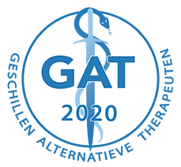
Als erkend Therapeute aangesloten bij het GAT en CAT – Collectief Alternatieve Therapeuten en voldoe aan de Wet Kwaliteit, Klachten en geschillen Zorg (WKKGZ).

Aelis Ma Rei

In Licht en Liefde, Ædske van Steenbergen

